

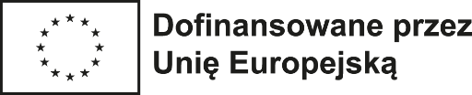

*ZAŁĄCZNIK NR3*

**Oświadczenie o rezygnacji z udziału w projekcie nr 2024-1-PL01-KA121-SCH-000228869 (na podstawie Akredytacji nr: 2023-1-PL01-KA120-SCH-000192889) realizowanego w I Liceum Ogólnokształcącym im. Marii Skłodowskiej-Curie w Starogardzie Gdańskim ze środków Programu Erasmus+ Akcja 1 Mobilność Edukacyjna na lata 2021-2027.**

Ja, _______________________________________ oświadczam, że z dniem _____________________ rezygnuję z udziału w projekcie nr 2024-1-PL01-KA121-SCH-000228869 (w Grupowej mobilności uczniów w szkole partnerskiej 1st EPAL PEIRAIA w Pireusie w Grecji (http://1epal-peiraia.att.sch.gr/)realizowanego w I Liceum Ogólnokształcącym im. Marii Skłodowskiej-Curie w Starogardzie Gdańskim

Do dnia______________________________________ zobowiązuję się dokonać zwrotu przeznaczonych na moją mobilność środków (jeśli dotyczy).

 _________________________________  _________________________________

Czytelny podpis rodzica/opiekuna prawnego czytelny podpis kandydata

 _________________________________

Miejscowość, data